Министерство науки и высшего образования Российской Федерации

Федеральное государственное автономное образовательное учреждение

высшего образования

**«Пермский национальный исследовательский**

**политехнический университет»**

Электротехнический факультет

Кафедра «Информационные технологии и автоматизированные системы»

**О Т Ч Е Т  
по лабораторной работе №4**

**по дисциплине «Основы алгоритмизации и программирования»**

Выполнил студент гр. РИС-21-1б

Ибрагимов Марк Магамедович

(Фамилия, Имя, Отчество)

(подпись)

Проверил:

доцент

кафедры ИТАС

Полякова О.А.

(оценка) (подпись)

(дата)

Пермь 2021

**Постановка задачи**

Сформировать одномерный массив целых чисел, используя датчик случайных чисел. Распечатать полученный массив. Удалить элемент с заданным номером. Добавить после первого четного элемента массива элемент со значением “m[i-1]+2”. Распечатать полученный массив

**Анализ задачи**

1. С помощью цикла ‘for’ заполняем массива случайными элементами.
2. Просим пользователя ввести номер элемента, который он хочет удалить. С помощью цикла ‘for’ делаем сдвиг массива, тем самым удаляем этот элемент.
3. Выводим массив для показа пользователю.
4. Далее используем цикл ‘while’ с условием, в котором фигурирует флажок.
5. Делаем проверку на четность, в случае если условие истина, то производим вычисления из условия задачи и меняем значение флажка.
6. Выводим окончательный массив.

**Описание переменных**

k, a, j, n, i – целочисленные переменные  
mas[] -–одномерный массив целочисленных чисел  
f – логическая переменная

**Блок схема**

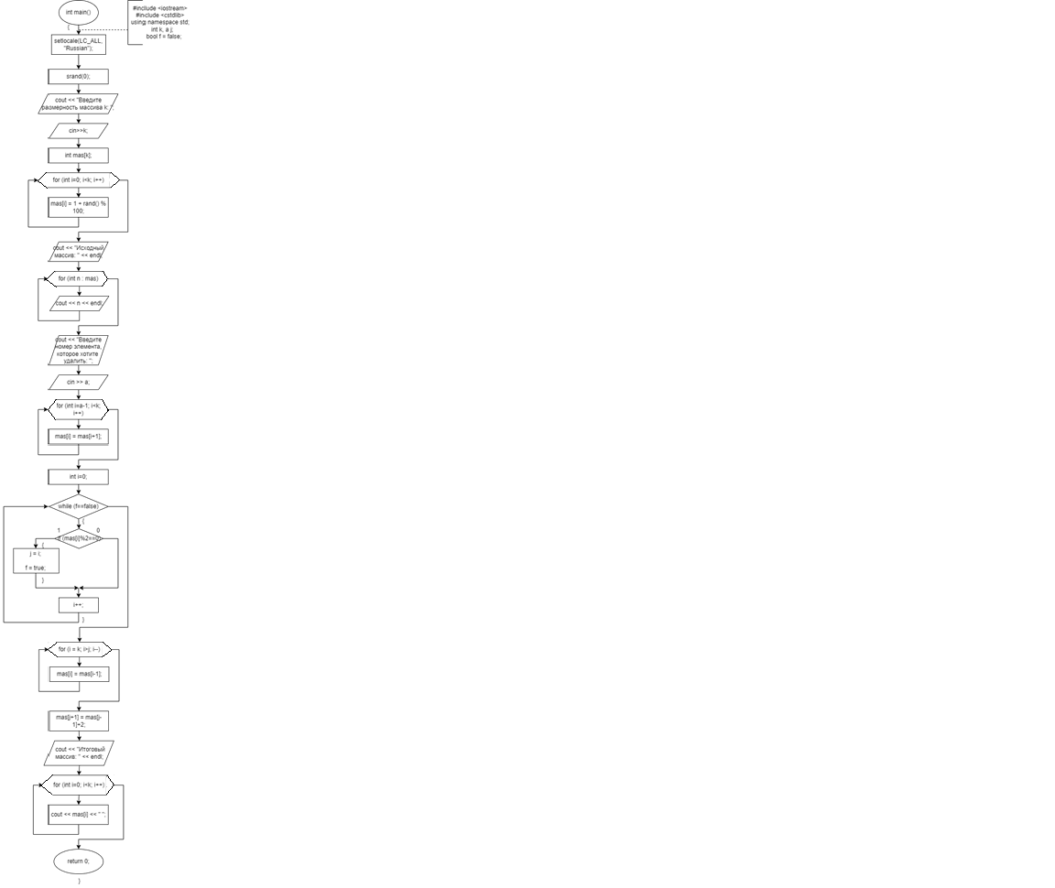

**Код программы**

**Примеры выполнения программы**

**Анализ результатов**

Программа успешно создаёт и выводит массивы из случайных чисел, удаляет выбранный элемент и вставляет ещё один, соблюдая все условия.